MÉTODOS NUMÉRICOS PARA solucionar sistemas lineares

Evandro Pedro Alves de Mendonçaa, Marcelino José de Lima Andradea.

a Núcleo de Tecnologia (NTI), Universidade Federal de Pernambuco (UFPE), Campus Acadêmico do Agreste (CAA), Rodovia BR-104, km 59, S/N, Nova Caruaru, CEP. 55.014-900, Caruaru-PE, Brasil, <http://www.ufpe.br/caa>

**Palavras Chave:** sistemas lineares, matrizes, incógnitas, métodos numéricos, solução, métodos diretos, métodos iterativos.

**Resumo**. Na ciência e na engenharia, é muito comum ter que resolver sistemas lineares. Para isso, existem diversos métodos, que podem ser classificados como métodos diretos (que dão uma solução exata para o sistema) e métodos iterativos (que dão uma solução aproximada para o sistema). Há vantagens e desvantagens em cada um deles e elas serão abordadas no decorrer do trabalho. Quando os sistemas são muito grandes (como na grande maioria dos casos reais), é inviável resolvê-los manualmente. Portanto, é feito o uso de computadores para realizar esse trabalho através de algoritmos que implementam os métodos numéricos. Alguns algoritmos também serão desenvolvidos nesse trabalho e serão comparados a algoritmos já criados para o mesmo fim e são nativos do MATLAB®. Com esse trabalho, pretende-se discutir, comparar, exemplificar e analisar alguns métodos numéricos para solução de sistemas lineares.

1. INTRODUção

Em diversos problemas da ciência e da engenharia se faz necessário resolver um sistema ou conjunto de equações lineares. Problemas desse tipo podem ser resolvidos analiticamente de forma relativamente fácil, quando envolvem um pequeno número de equações. Porém, ao lidar com grandes sistemas, é necessária a utilização de métodos computacionais para a solução dessas equações. Para a resolução dos sistemas lineares, existem vários métodos que podem ser empregados. Uma boa escolha do método, levará à obtenção dos resultados de forma mais rápida e com um menor custo computacional.

Os métodos utilizados se dividem em dois grupos: iterativos e diretos. Nos métodos iterativos, dá-se um valor de estimativa inicial qualquer para cada variável que se deseja descobrir o valor e a cada iteração o valor das variáveis vai sendo modificado até se aproximar do valor real o bastante para que esteja dentro de um valor de tolerância pré-estabelecido. Dois métodos iterativos bastante conhecidos são o método de Jacobi e o método de Gauss-Seidel. Nos métodos diretos, são feitas operações elementares nas matrizes do sistema até que se obtenha um conjunto de equações que é resolvido facilmente. Dentre os métodos diretos, se destacam o método de Eliminação de Gauss, Gauss-Jordan e a decomposição LU.

1. Exercícios Propostos

Segue, abaixo, a solução dos exercícios propostos sobre o tema.

* 1. 1ª questão

O algoritmo do Anexo 1 foi usado para solucionar os sistemas lineares das letras A e B dessa questão. Mais detalhes podem ser vistos no Anexo 6. Os resultados estão listados a seguir.

* + 1. x1: resultado para sistema A; x2: resultado para sistema B.
  1. 2ª questão

O algoritmo do Anexo 2 foi usado para solucionar os sistemas lineares das letras A e B dessa questão. Mais detalhes podem ser vistos no Anexo 7. Os resultados estão listados no item 2.2.1.

Uma observação necessária é que, na questão 1, letra B, houve uma operação de pivoteamento parcial (ou pivotação). Isso acontece porque em um determinado momento da eliminação de Gauss um dos elementos da diagonal principal da matriz **A** é zerado, o que inviabiliza o método. Portanto, quando isso ocorre, é feita uma permutação entre as linhas da matriz **A** fazendo com que o elemento em questão deixe de ser nulo e o procedimento possa ser continuado. Obviamente, a mesma permutação é feita também no vetor resposta do sistema linear (vetor **b**). No caso da decomposição LU, também fazemos essa permutação. Para essa questão, a permutação foi feita antes de iniciar a decomposição e, para isso, foi definida uma matriz **P** de permutação de forma que o sistema linear tenha a seguinte forma:

Onde:

Ou seja, **P** é simplesmente a matriz identidade com a segunda e terceira linhas permutadas.

* + 1. x3: resultado para sistema A; x4: resultado para sistema B.

Podemos perceber que os resultados são idênticos aos resultados da questão 1, o que confirma a exatidão do processo.

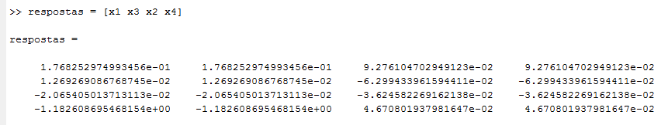

Figura 1: o vetor respostas contém as respostas dos sistemas A e B utilizando os métodos de Eliminação de Gauss (colunas 1 e 3, referentes a x1 e x3) e Decomposição LU (colunas 2 e 4, referentes a x1 e x4).

* 1. 3ª questão

O algoritmo do Anexo 3 foi usado para solucionar o sistema linear dessa questão. Mais detalhes podem ser vistos no Anexo 8. O resultado é mostrado no item 2.3.1.

É importante salientar que, para que o método pudesse ser aplicado, é necessário fazer duas checagens a mais do que as que já são feitas nos métodos anteriores. A primeira delas, e mais simples, é se a matriz dos coeficientes é simétrica, isto é, a matriz é igual à sua transposta. A segunda, um pouco mais trabalhosa, é se a matriz dos coeficientes é definida positiva, ou seja, os determinantes de todos os seus menores principais e o da própria matriz é maior que zero. Sendo satisfeitas essas duas condições, o método da Decomposição de Cholesky é válido. Essas duas checagens são feitas automaticamente na própria função, na etapa de validação dos parâmetros, como pode ser visto no Anexo 3.

* + 1. Resultado para o vetor de incógnitas
  1. 4ª questão

Essa questão usa algoritmos implementados que estão nos Anexos 4 e 5, e funções nativas do MATLAB®. O detalhamento dessa questão está no Anexo 9.

* + 1. 4.a)

Os resultados para esse item foram:

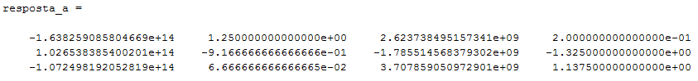

Figura 2: resultados do item 4.a). Da esquerda para a direita, temos: método de Jacobi no sistema A; método de Gauss-Seidel no sistema A; método de Jacobi no sistema B e; método de Gauss-Seidel no sistema B.

Nenhuma das duas matrizes dos coeficientes é diagonalmente dominante, isto é, existe a possibilidade de haver divergência nos métodos de Jacobi e/ou Gauss-Seidel. Sabendo disso, vemos que o método de Jacobi realizou 150 iterações no sistema A e 84 no sistema B. Além disso, os resultados para os dois sistemas têm valores muito altos. Assim, concluímos que o método de Jacobi divergiu nos dois sistemas com o vetor de estimativa inicial nulo. Já o método de Gauss-Seidel realizou apenas uma iteração em cada sistema e já atingiu a tolerância definida. Também seus valores não cresceram ou decresceram exponencialmente. Logo, concluímos que o método de Gauss-Seidel convergiu nos sistemas A e B com o vetor de estimativa inicial nulo.

* + 1. 4.b)

Os resultados para esse item foram:

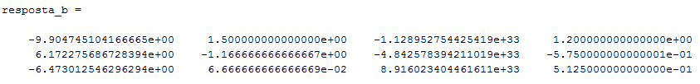

Figura 3: resultados do item 4.b). Da esquerda para a direita, temos: método de Jacobi no sistema A; método de Gauss-Seidel no sistema A; método de Jacobi no sistema B e; método de Gauss-Seidel no sistema B.

Realizando apenas uma alteração do vetor de estimativa inicial, obtivemos resultados bastante diferentes. No caso do método de Jacobi, ele continua divergindo no sistema B, e pior, ultrapassando o número máximo de iterações. Já no sistema A, em 10 iterações ele consegue convergir, talvez não para um valor bastante exato, mas ainda assim, convergiu. O método de Gauss-Seidel continua convergindo em apenas uma iteração. Os valores mudaram, talvez para valores mais exatos, mas isso será visto com maior clareza no próximo item.

* + 1. 4.c)

Os resultados para esse item foram:

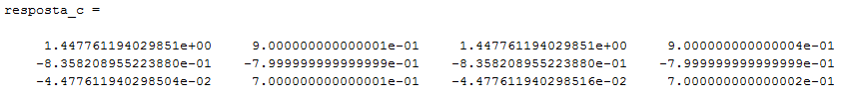

Figura 4: resultados do item 4.c). Da esquerda para a direita, temos: função *linsolve* no sistema A e no sistema B; função *bicg* no sistema A e no sistema B.

A função *linsolve* foi escolhida pois ela implementa a decomposição LU, que é um método abordado e implementado neste trabalho, portanto, sabemos exatamente como ele funciona. A função *bicg* foi escolhida porque, apesar de implementar um método que não é abordado ou implementado neste trabalho, os parâmetros fornecidos a esta função são parecidos com os parâmetros fornecidos às funções *jacobi* e *gauss_seidel*; além disso, esta é uma das funções iterativas para solução de sistemas lineares que não exige que a matriz seja simétrica e/ou definida positiva (como o método de Cholesky ou do Gradiente Conjugado Precondicionado).

Sendo assim, observamos o seguinte: a função *linsolve* implementa um método direto, portanto, gera os resultados mais exatos que temos para os sistemas A e B. Então, a partir daqui, comparamos os demais métodos com este, em termos de exatidão.

Na Figura 4, podemos observar que o método iterativo da função *bicg* convergiu com bastante exatidão para a solução. Só veio gerar diferença nas últimas duas casas decimais (porém, em dois casos, a resposta foi exatamente igual). Nos itens acima2.4.1 e 2.4.2, vemos que o método de Jacobi diverge em três casos e no caso que converge, o erro é perceptivelmente muito alto. Já com o método de Gauss-Seidel, temos valores mais próximos dos valores exatos. A seguir, temos o cálculo do erro relativo dos resultados obtidos com a função *gauss_seidel* em comparação com os da função *linsolve*.

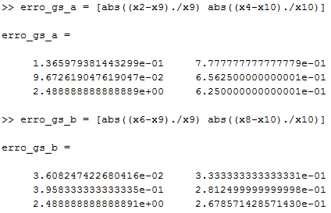

Figura 5: erro relativo da solução encontrada com *gauss_seidel* em comparação com a solução encontrada com *linsolve* (à esquerda, sistema A; à direita, sistema B). Acima, com os dados da questão 4.a); abaixo, com os dados da questão 4.b).

Vemos, portanto, que o erro relativo na maioria das situações obteve valor inferior a 1%. Apenas em dois casos, tivemos erro relativo da ordem de 2,5%. É uma aproximação consideravelmente boa para a solução, mas que pode ser melhorada e, para isso, é necessário alterar parâmetros como a tolerância ou o vetor de estimativa inicial. Com uma tolerância menor, provavelmente o algoritmo fará mais iterações e a solução tende a se aproximar mais da solução exata.

* 1. 5ª questão

Essa questão usa algoritmos implementados que estão nos Anexos 1, 4 e 5. O detalhamento dessa questão está no Anexo 10 junto com os parâmetros para a resolução no MATLAB®.

* + 1. 5.a) Os resultados para esse item foram:

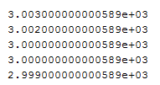

Figura 6: Resultado utilizando a eliminação de Gauss.

Mais informações sobre a matriz aumentada do sistema linear estão no anexo 10. Não foi realizada nenhuma operação de pivoteamento no método.

* + 1. 5.b) Os resultados para esse item foram:

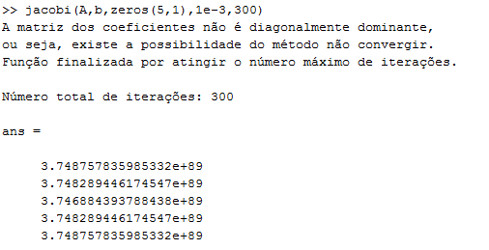

Figura 7: Resultado utilizando o método de Jacobi diante da exposição dos parâmetros.

A matriz dos coeficientes não é diagonalmente dominante, isto é, existe a possibilidade de haver divergência nos métodos de Jacobi e/ou Gauss-Seidel. Sabendo disso, vemos que o método de Jacobi nessa letra realizou 300 iterações pelo critério de parada definido. Além disso, os resultados para o sistema têm valores bastante diferentes com relação à letra (a). Assim, concluímos que o método de Jacobi divergiu no sistema com o vetor de estimativa inicial nulo.

* + 1. **5.c)** Os resultados para esse item foram:

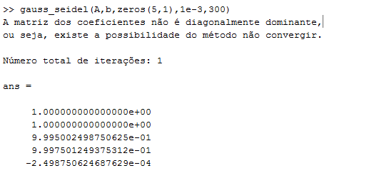

Figura 8: Resultado utilizando o método de Gauss-Seidel diante da exposição dos parâmetros.

Como a matriz não é diagonalmente dominante pode haver divergência no método de Gauss-Seidel. Prosseguindo, vemos que o método realizou apenas 1 iteração no sistema. Além disso, o resultado também divergiu em relação à letra (a) e quando comparado com a letra (b) também. Assim, concluímos que o método de Jacobi divergiu tanto quanto no método de Gauss-Seidel com o vetor de estimativa inicial nulo.

* 1. 6ª questão

Para essa questão, foi utilizada a operação de divisão à esquerda do MATLAB® (A\b) para solucionar os sistemas lineares. Detalhes no Anexo 11.

* + 1. 6.a)

A solução para os dois sistemas e o número de condicionamento das matrizes dos coeficientes de cada sistema estão na figura a seguir.

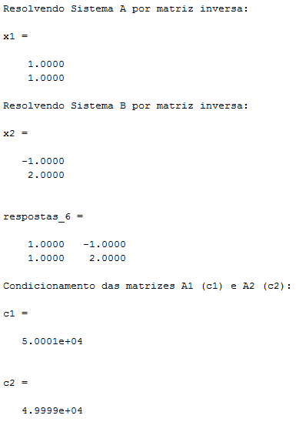

Figura 9: solução para os sistemas lineares A e B e número de condicionamento das matrizes dos coeficientes de cada sistema.

Embora os sistemas lineares A e B sejam parecidos, suas soluções são completamente diferentes. Isso acontece quando a matriz dos coeficientes de um sistema linear é mal condicionada, o que implica que o sistema é muito sensível a erros de dados. Caso aconteça alguma mudança no sistema, por pequena que seja, os resultados obtidos serão muito diferentes do sistema original. O que nos fornece a informação do condicionamento das matrizes é o comando *cond*(Matriz) do MATLAB®. Um número de condicionamento próximo de 1 indica um bom condicionamento. Quanto maior for o número, pior é o condicionamento. Como vemos na figura acima, ambos os sistemas têm número de condicionamento na ordem de 104, o que indica que as matrizes estão muito mal condicionadas.

* + 1. 6.b)

Num sistema linear em que se deseja calcular a solução numericamente, como não conhecemos o valor real da solução, não podemos obter um valor de erro absoluto (ou relativo) diretamente como em . Portanto, uma forma de identificar se a solução numérica é satisfatória é através do cálculo do resíduo, definido por:

A interpretação dessa equação é que, quando a solução numérica é substituída no sistema linear e ela está próxima do valor real, o resíduo tende a zero. Porém, o resíduo não indica quão grande é o erro, apenas quão bem a solução numérica satisfaz o sistema linear, isto é, o quanto o vetor resposta gerado se aproxima do vetor resposta original. É possível que haja um sistema linear com resíduo pequeno e erro grande, isso depende da ordem de grandeza da matriz dos coeficientes.

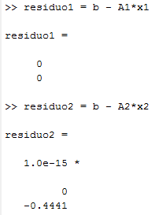

Figura 10: cálculo de resíduos para sistemas lineares A e B.

Na figura acima, observamos que o resíduo do sistema A é nulo e o do sistema B é muito próximo de zero (na ordem de 10-15). Dessa forma, vemos que as soluções encontradas são bastante satisfatórias para os sistemas lineares fornecidos.

Portanto, utilizando o cálculo do resíduo, conseguimos identificar se a solução encontrada é boa o suficiente, mas não necessariamente conseguimos melhorar a solução encontrada através do resíduo. Ele é só um parâmetro que serve como um guia para ações posteriores.

* 1. 7ª questão

Nesta questão, foram usados, para o item 7.a), como método direto, a Eliminação de Gauss (Anexo 1), por encontrar a solução em menos iterações comparando com a decomposição LU e a decomposição de Cholesky (que não pode ser utilizado para esse sistema, pois a matriz dos coeficientes não é simétrica e definida positiva) e, além disso, já realiza o pivoteamento parcial automaticamente, caso necessário; e, como método aberto, o método de Gauss-Seidel (Anexo 5), por possuir maior taxa de convergência em comparação ao método de Jacobi. Para o item 7.b), como método direto, foi utilizado o comando *linsolve*, que implementa a Decomposição LU, pois foi utilizado na questão 4 e se mostrou um comando simples e eficaz; como método aberto, foi utilizado, também como na questão 4, o comando *bicg*, pelo alto grau de exatidão atingido com o método do Gradiente Biconjugado.

As respostas para todos os métodos estão listadas na figura a seguir.

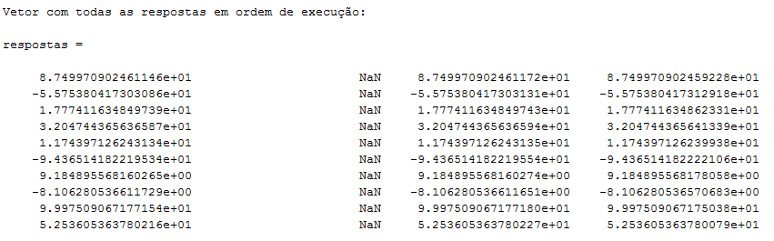

Figura 11: soluções do sistema linear da 7ª questão encontradas pelos métodos: Eliminação de Gauss, Gauss-Seidel, Decomposição LU (*linsolve*) e Gradiente Biconjugado (*bicg*), respectivamente.

Vemos, portanto, que os métodos diretos nos dão soluções muito próximas uma da outra e que o método do Gradiente Biconjugado, como esperado, nos dá uma solução muito aproximada da solução dos métodos diretos. Já o método de Gauss-Seidel diverge. Isto se dá ao fato de que a matriz não é diagonalmente dominante e que o número de condicionamento da matriz (*cond(A)* ≈ 410,86) é muito alto, isto é, a solução do sistema linear é muito sensível a erros de dados (qualquer pequena diferença nos dados, causa uma grande distorção nos resultados).

Mais detalhes sobre essa questão podem ser vistos no Anexo 12.

1. conclusão

Após a implementantação dos códigos e observação dos resultados obtidos, conclui-se que há uma variedade de métodos numéricos disponíveis para calcular a solução numérica de sistemas de equações lineares, em que pode se chegar ao mesmo resultado. Contudo, haverá sempre um método melhor que outro e situações variadas, pois isso depende das convergências de cada método e o condicionamento das matrizes para a escolha. É importante estar ciente de questões como tempo de processamento, número de iterações, convergência e precisão. Todos esses parâmetros podem ser ajustados conforme especificações dos projetos com os quais se está trabalhando para solucionar os problemas.

REFERÊNCiaS

Chapra, S. C., e Canale, R. P. *Métodos Numéricos para Engenharia*. 5ª edição. Porto Alegre: AMGH, 2011.

Gilat, A., e Subramaniam, V. *Métodos Numéricos para Engenheiros e Cientistas: uma introdução com aplicações usando o MATLAB*. Porto Alegre: Bookman, 2008.

anexo 1

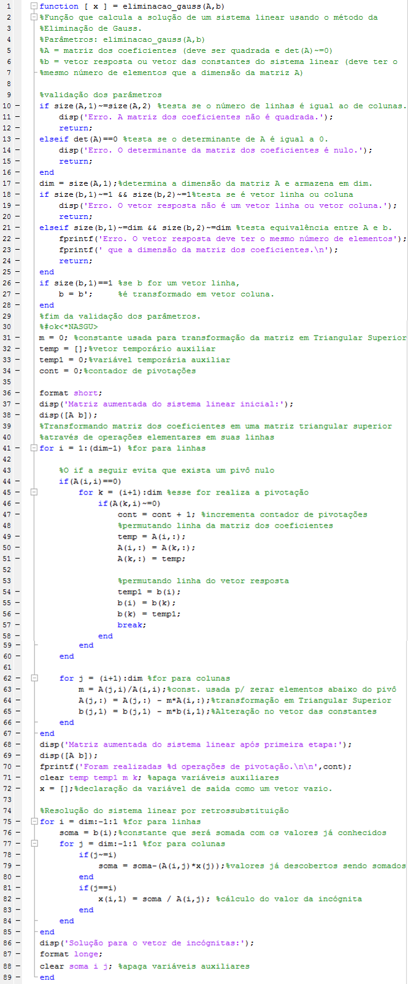

Figura 12: algoritmo do Método da Eliminação de Gauss implementado em MATLAB® (parte 1).



Figura 13: algoritmo do Método da Eliminação de Gauss implementado em MATLAB® (parte 2).

anexo 2

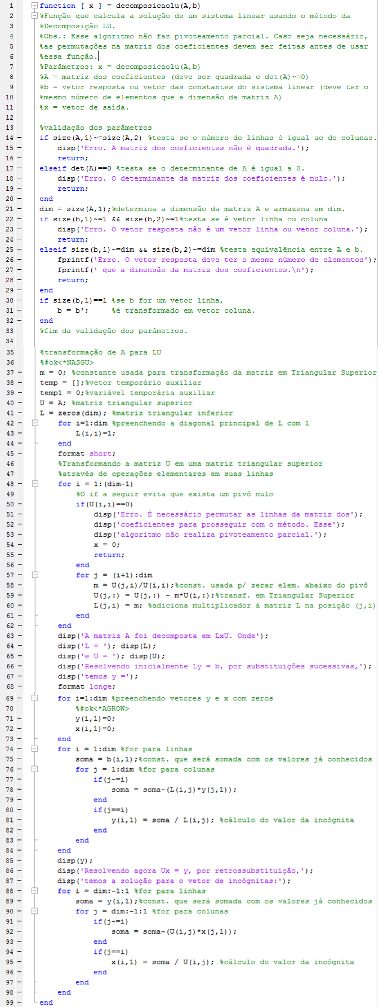

Figura 14: algoritmo do Método da Decomposição LU implementado em MATLAB® (parte 1).



Figura 15: algoritmo do Método da Decomposição LU implementado em MATLAB® (parte 2).

anexo 3

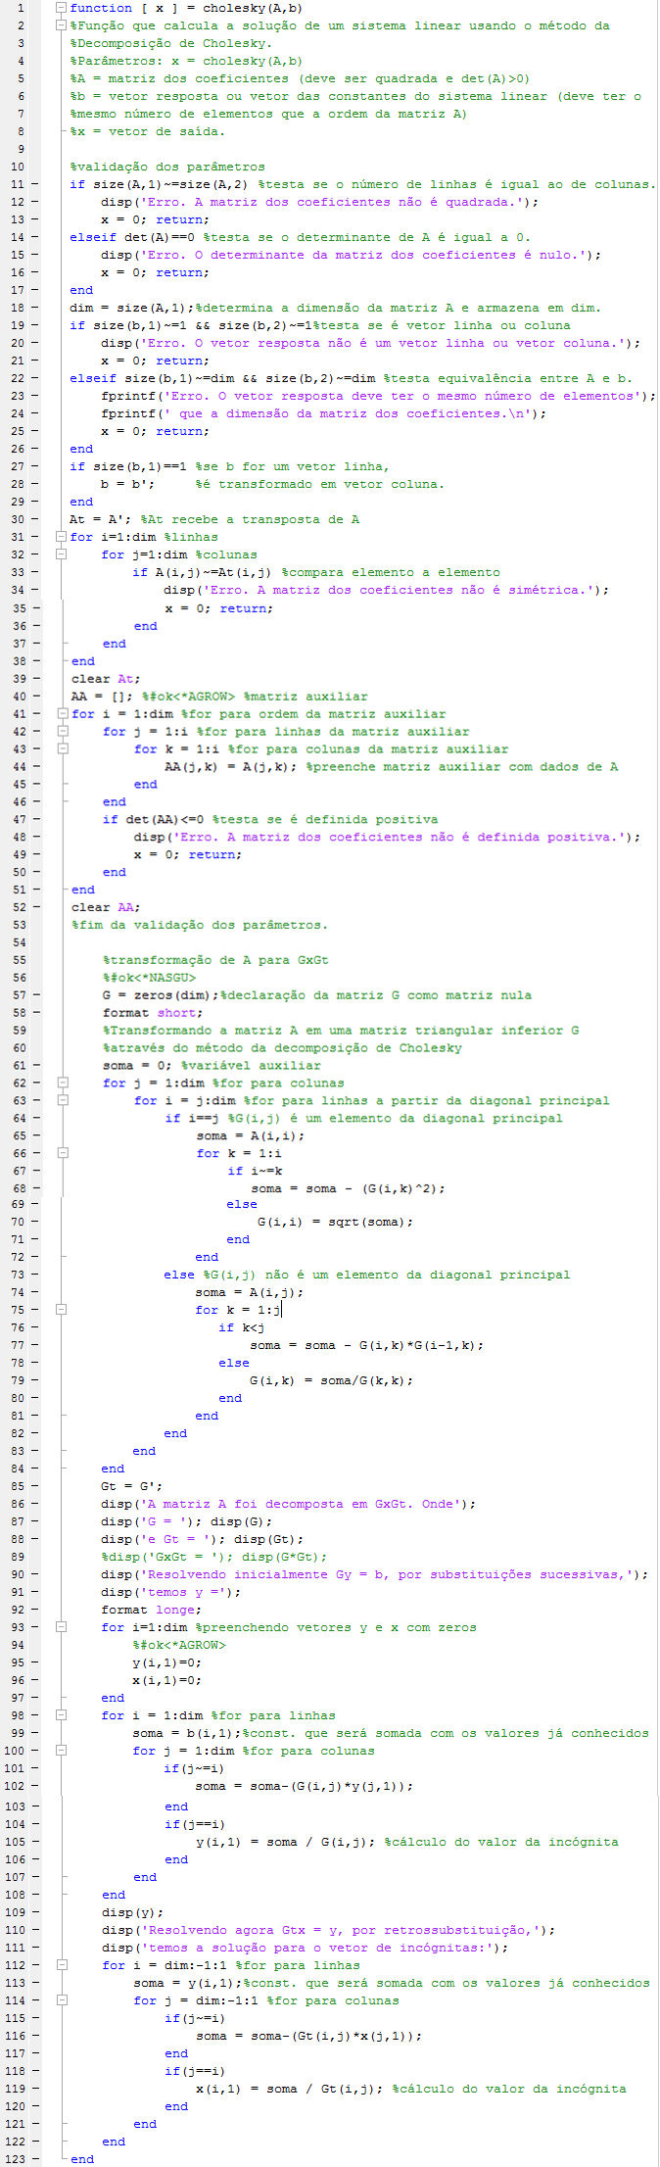

Figura 16: algoritmo do Método da Decomposição de Cholesky implementado em MATLAB® (parte 1).



Figura 17: algoritmo do Método da Decomposição de Cholesky implementado em MATLAB® (parte 2).

anexo 4

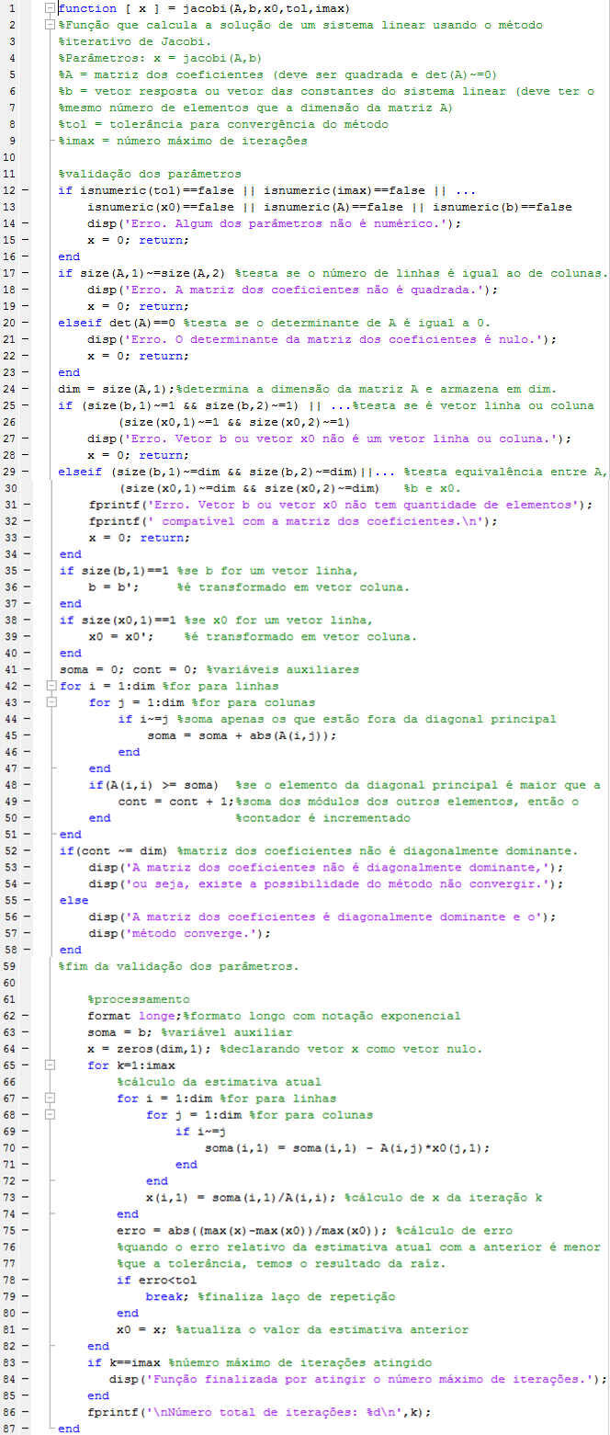

Figura 18: algoritmo do Método iterativo de Jacobi implementado em MATLAB® (parte 1).



Figura 19: algoritmo do Método iterativo de Jacobi implementado em MATLAB® (parte 2).

anexo 5

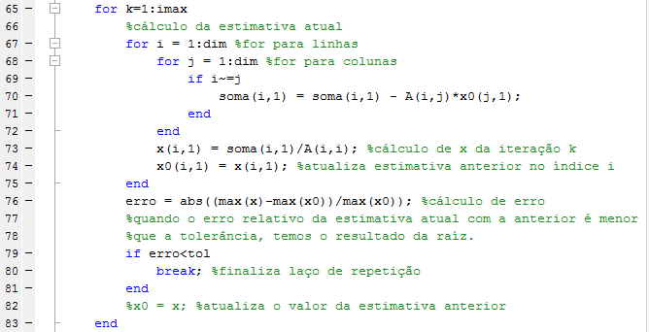

Figura 20: trecho do algoritmo do Método iterativo de Gauss-Seidel implementado em MATLAB®. Todo o restante do algoritmo é idêntico ao de Jacobi, mostrado no Anexo 4. As únicas coisas que mudam nesse são: na linha 74, o vetor de estimativa x0 é atualizado assim que o valor de xi é calculado e; a linha 82 é comentada.

anexo 6

Detalhes da 1ª questão.

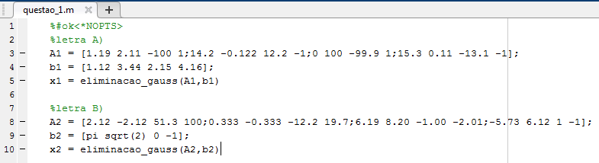

Figura 21: script em MATLAB® para resolução da primeira questão com chamada da função eliminacao_gauss e parâmetros fornecidos nas letras A e B.

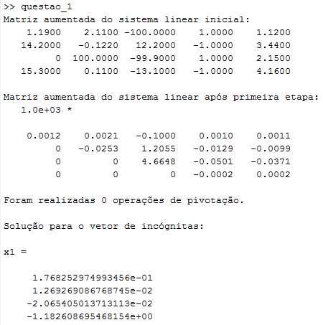

Figura 22: resposta da função eliminação_gauss para a letra A.

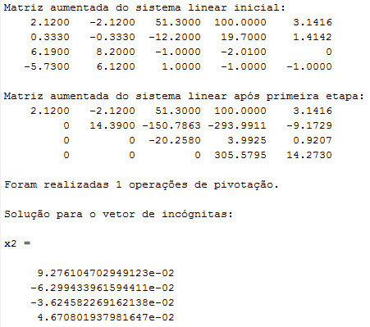

Figura 23: resposta da função eliminação_gauss para a letra B.

anexo 7

Detalhes da 2ª questão:

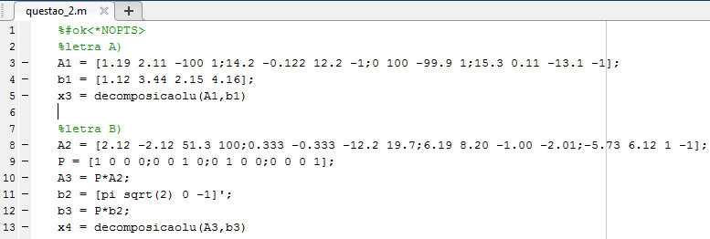

Figura 24: script em MATLAB® para resolução da segunda questão com chamada da função *decomposicaolu* e parâmetros fornecidos nas letras A e B. Na letra B, definimos uma matriz de permutação P que foi multiplicada à esquerda pela matriz A2 e pelo vetor resposta b2, seguindo o procedimento do pivoteamento parcial.

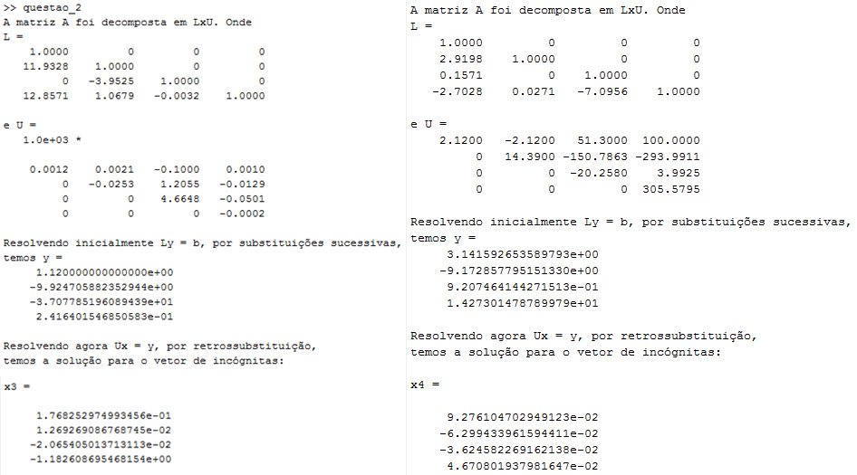

Figura 25: resposta da função decomposicaolu para as letras A (à esquerda) e B (à direita).

anexo 8

Detalhes da 3ª questão:

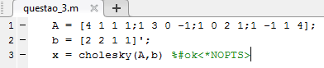

Figura 26: script em MATLAB® para resolução da terceira questão com chamada da função *cholesky* e parâmetros fornecidos no enunciado da questão.

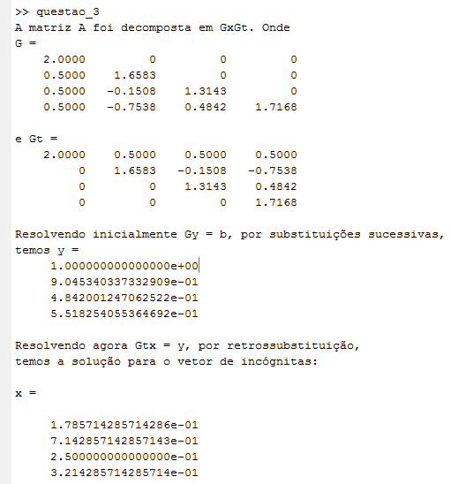

Figura 27: resposta da função cholesky para o sistema linear da terceira questão.

anexo 9

Detalhes da 4ª questão:

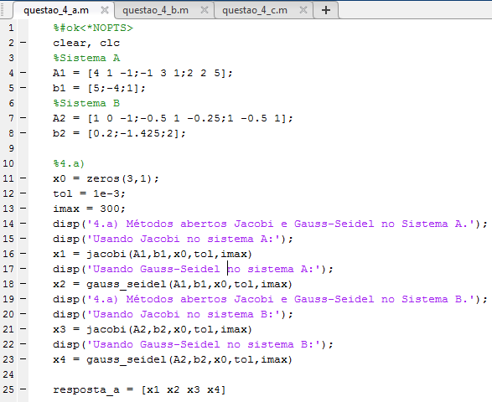

Figura 28: script em MATLAB® para resolução do item 4.a) da 4ª questão com chamada das funções *jacobi* e *gauss_seidel* e parâmetros fornecidos no enunciado da questão.

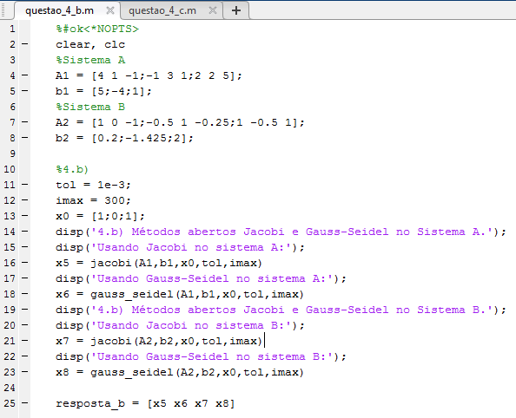

Figura 29: script em MATLAB® para resolução do item 4.b) da 4ª questão com chamada das funções jacobi e *gauss_seidel* e parâmetros fornecidos no enunciado da questão.

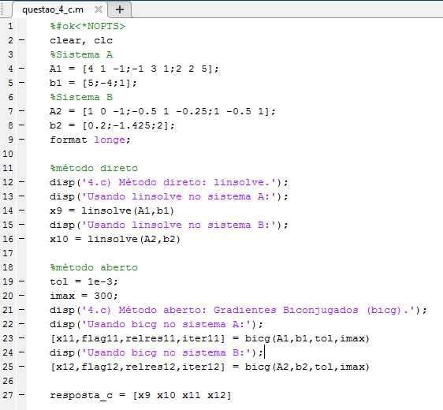

Figura 30: script em MATLAB® para resolução do item 4.c) da 4ª questão com chamada das funções *linsolve* e *bicg* e parâmetros fornecidos no enunciado da questão.

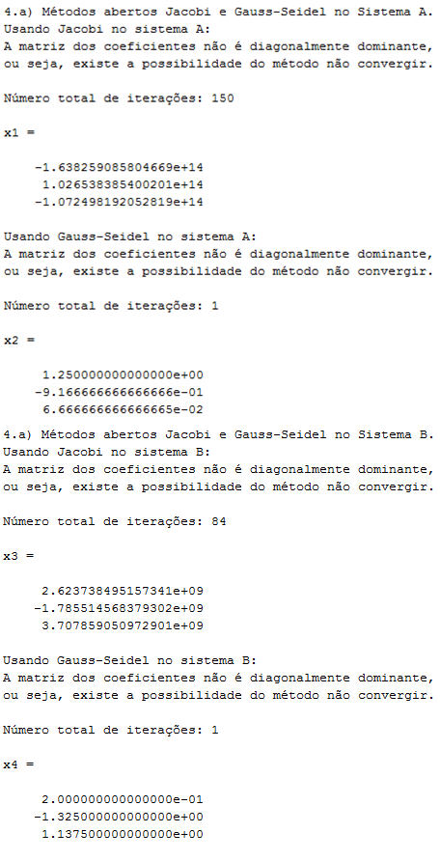

Figura 31: saída do script da Figura 28 para o sistema A.



Figura 32: saída do script da Figura 28 para o sistema B.

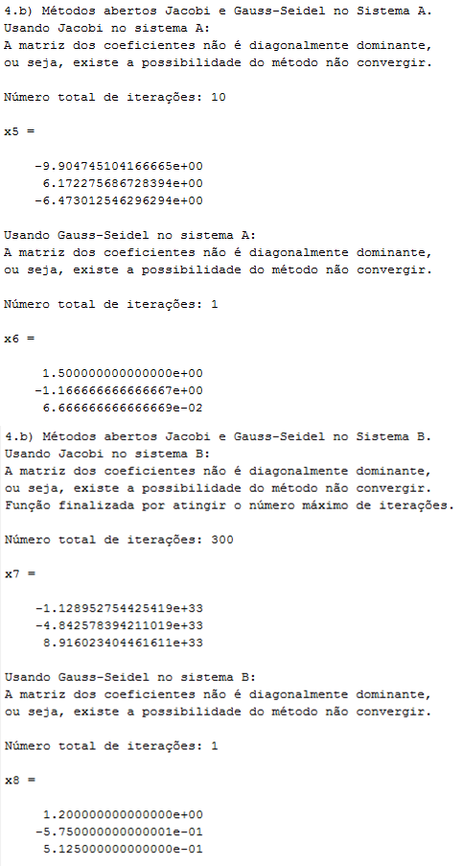

Figura 33: saída do script da Figura 29 para o sistema A.



Figura 34: saída do script da Figura 29 para o sistema B.

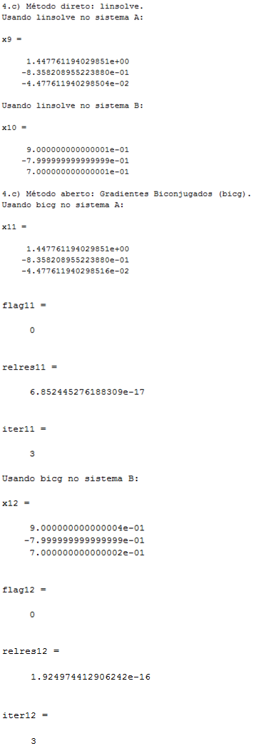

Figura 35: saída do script da Figura 30 para os sistemas A e B, contemplando apenas a função *linsolve*.

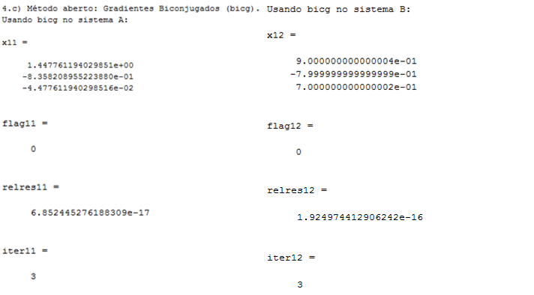

Figura 36: saída do script da Figura 30 para os sistemas A e B, contemplando apenas a função *bicg*.

anexo 10

Detalhes da 5ª questão:

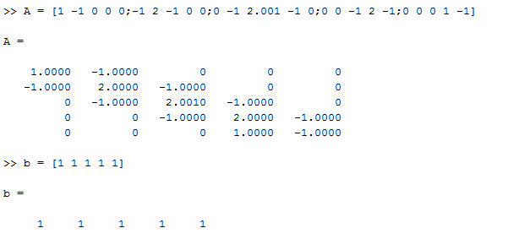

Figura 37: Exposição dos parâmetros para resolução da questão 5.

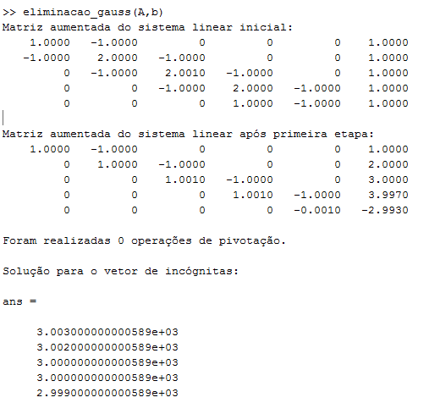

Figura 38: Resolução da letra (a) da questão 5.

anexo 11

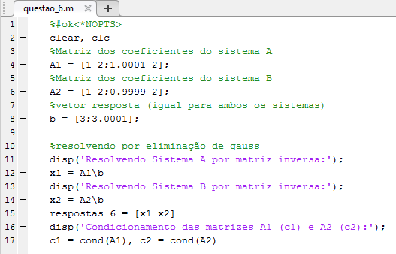

Figura 39: script em MATLAB® para resolução da 6ª questão, item 6.a).

anexo 12

Detalhes da 7ª questão:

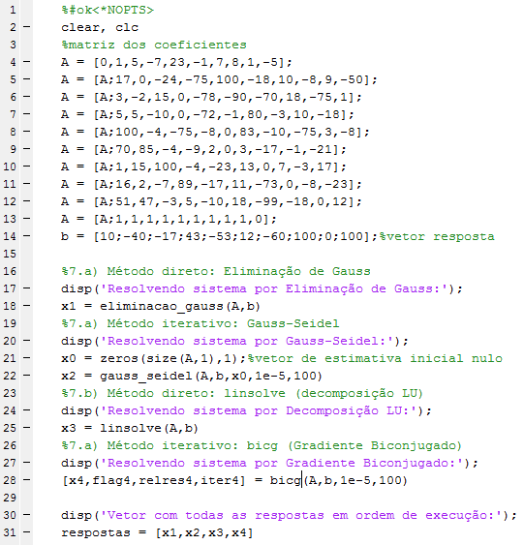

Figura 40: script em MATLAB® para resolução da 7ª questão com chamada das funções e parâmetros fornecidos no enunciado da questão.

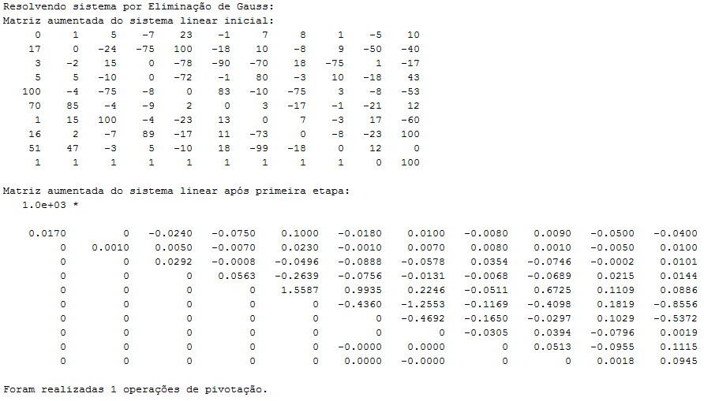

Figura 41: saída do script para a chamada da função *eliminacao_gauss* (parte 1).

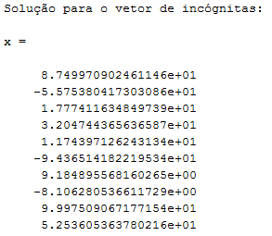

Figura 42: saída do script para a chamada da função *eliminacao_gauss* (parte 2).

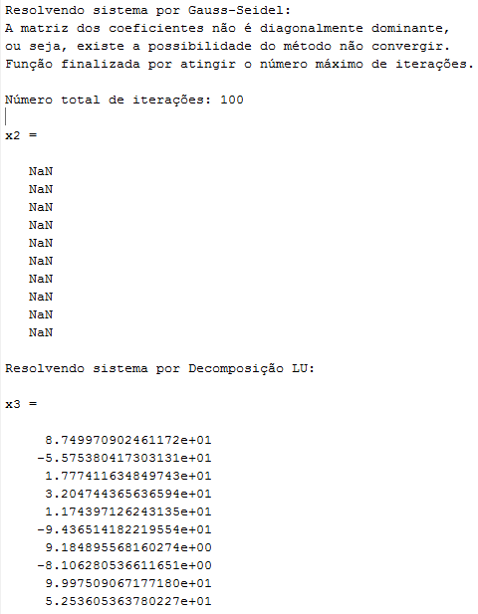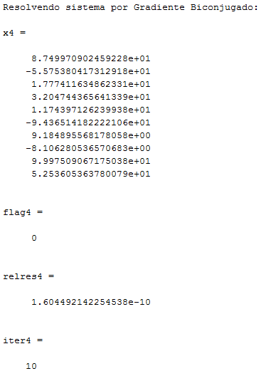

Figura 43: saída do script para as chamadas das funções *gauss_seidel linsolve e bicg*. O método de Gauss-Seidel diverge, o método da Decomposição LU funciona corretamente e o método do Gradiente Biconjugado converge em 10 iterações para a tolerância exigida.